МИНОБРНАУКИ РОССИИ
Санкт-Петербургский государственный
электротехнический университет
«ЛЭТИ» им. В.И. Ульянова (Ленина)
Кафедра МОЭВМ

Курсовая РАБОТА
по дисциплине «Введение в нереляционные базы данных»
Тема: Анализ датасета IMDB

Студент гр. 5303 |  | Калганов Р. Г.
Студентка гр. 5303 |  | Табунникова Н. Р.
Студентка гр. 5303 |  | Бибакова Т. А.
Преподаватель |  | Заславский М. М.

Санкт-Петербург
2018
ЗАДАНИЕ
на курсовую работу

Студент Калганов Р. Г.
Студентка Табунникова Н. Р,
Студентка Бибакова Т. .
Группа 5303
Тема работы: анализ датасета IMDB

Исходные данные:
Статистика и сопоставление режиссеров, актеров, фильмов
Содержание пояснительной записки:
«Содержание», «Введение», «Качественные требования к решению», «Сценарии использования», «Модель данных», «Разработанное приложение», «Заключение», «Приложения», «Список использованных источников»
Предполагаемый объем пояснительной записки:
Не менее 15 страниц.
Дата выдачи задания: 05.09.2018
Дата сдачи реферата: 26.12.2018
Дата защиты реферата: 26.12.2018
Студент |  | Калганов Р. Г.
Студентка |  | Табунникова Н. Р.
Студентка |  | Бибакова Т. А.
Преподаватель |  | Заславский М.М.

Аннотация

В рамках курса предполагалось разработать приложение использующие для хранения данных нереляционную базу данных. В качестве примера такой базы послужила графовая база данных Neo4j. Был создан набор данных, основанный на базе IMDB, для хранения актеров режиссеров и фильмов, в которых они принимали участие. Для демонстрации взаимосвязей было создано одностраничное веб приложение с прямым доступом в базу данных.

Summary

The course was intended to develop an application that uses a relational database to store data. As an example of such a database served as a graph database Neo4j. A data set based on IMDB was created to store the actors of the Directors and films in which they participated. A single-page web application with direct access to the database was created to demonstrate the relationships.
содержание

Оглавление
1. Качественные требования к решению 6
1.1. Текущие требования к решению 6
1.2. Перспективные требования к решению 6
1. Сценарии использования 7
1.1. Макет UI 7
1.2. Сценарии использования для задачи 11
2. Модель данных 16
2.1. Нереляционная модель данных 16
2.2. Реляционная модель данных SQL 19
2.3. Сравнение моделей 22
3. Разработанное приложение 25
3.1. Краткое описание 25
3.2. Схема экранов приложения 25
3.3. Использованные технологии 25
3.4. Ссылки на приложение 25
Выводы 26
ПРИЛОЖЕНИЯ 27
СПИСОК ИСПОЛЬЗОВАННЫХ ИСТОЧНИКОВ 28

введение
Актуальность: В связи с высоким уровнем роста и объема данных технологии хранения данных, основанных на реляционной модели, перестали удовлетворять требованиям к скорости доступа, изменения и обработки данных. На смену SQL модели пришли NoSQL модели для ряда задач, одной из таких задач стало хранения графа. Граф – сложно представимая структура данных для строкового представления данных в реляционной модели, к тому же такое представление значительно увеличивает количество и структуру запроса, поэтому были созданы графовые базы данных. Одним из наиболее популярных решений является СУБД Neo4j.

Постановка задачи: создать приложения для демонстрации возможностей графовой СУБД Neo4j на основе набора данных IMDB.

Предлагаемое решение: предлагается использовать исключительно FRONT-END часть приложения для упрощения понимания взаимодействия приложения с СУБД, которая будет реализована в связке JavaScript+HTML+CSS. JS современный язык программирования, который представляет широкие возможности для отрисовки данных, используя библиотеку d3js. Для улучшения внешнего вида и простоты верстки будет использован фреймворк Bootstrap.

Качественные требования к решению

Текущие требования к решению
- Разработать модель базы данных для Neo4j
- Создать базу данных на основе данных из IMDB
- Разработать запросы, иллюстрирующие работу с графовой базой данных
- Создать графическую интерпретацию выполнения запросов, работающую без серверной части

Перспективные требования к решению
- Создания серверной части приложения
- Возможность изменять данные (загружать картинки, трейлеры, исправлять биографию)
- Пользовательская система

Сценарии использования

Макет UI
View человека
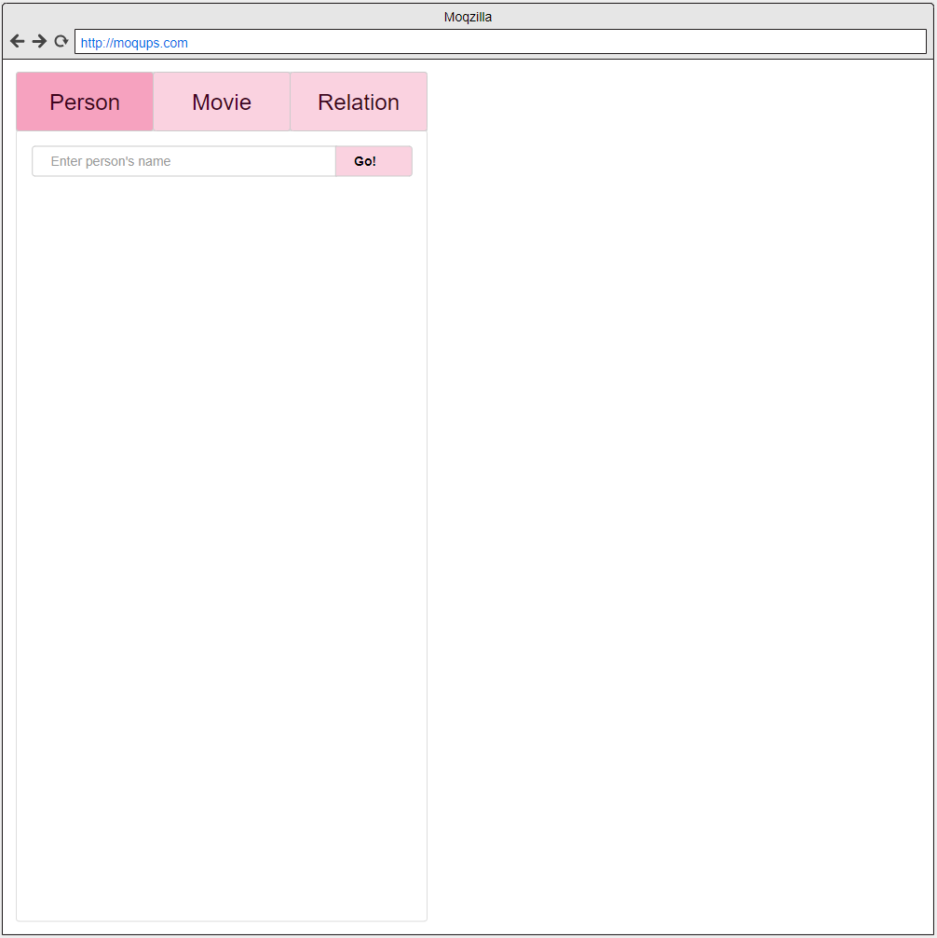
Рисунок 1
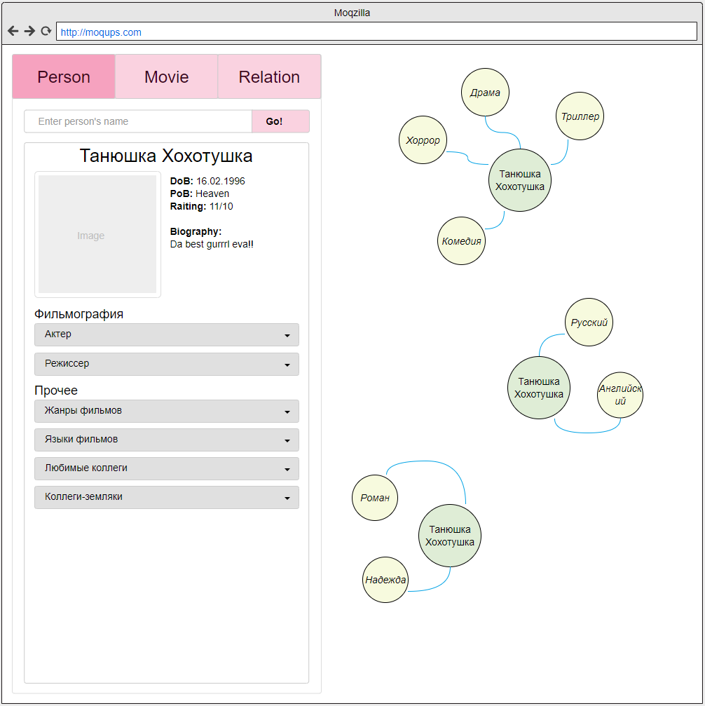
Рисунок 2
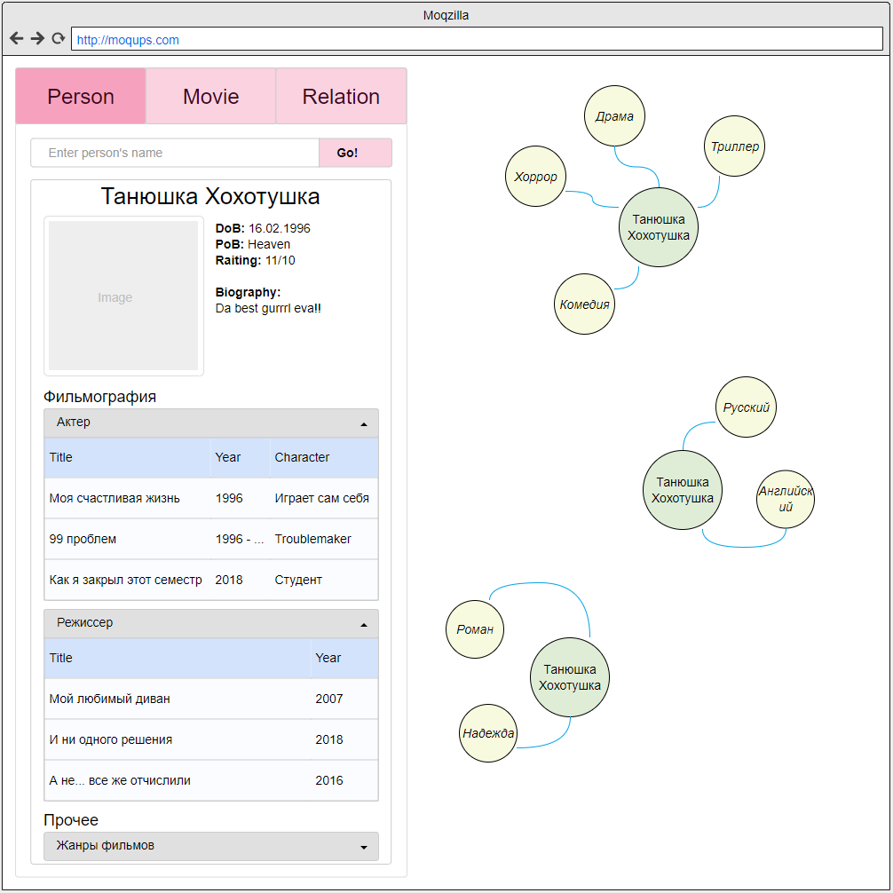
Рисунок 3
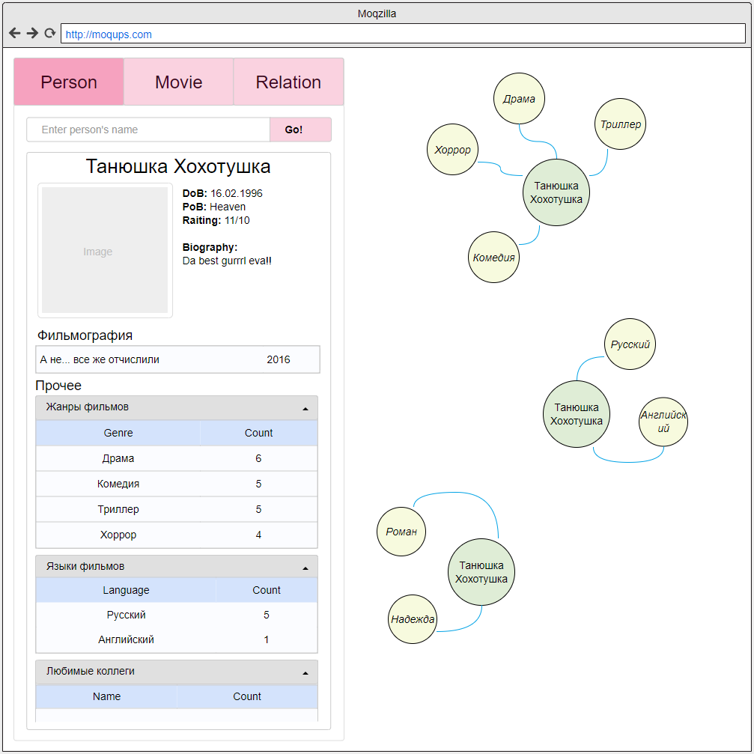
Рисунок 4

View фильма
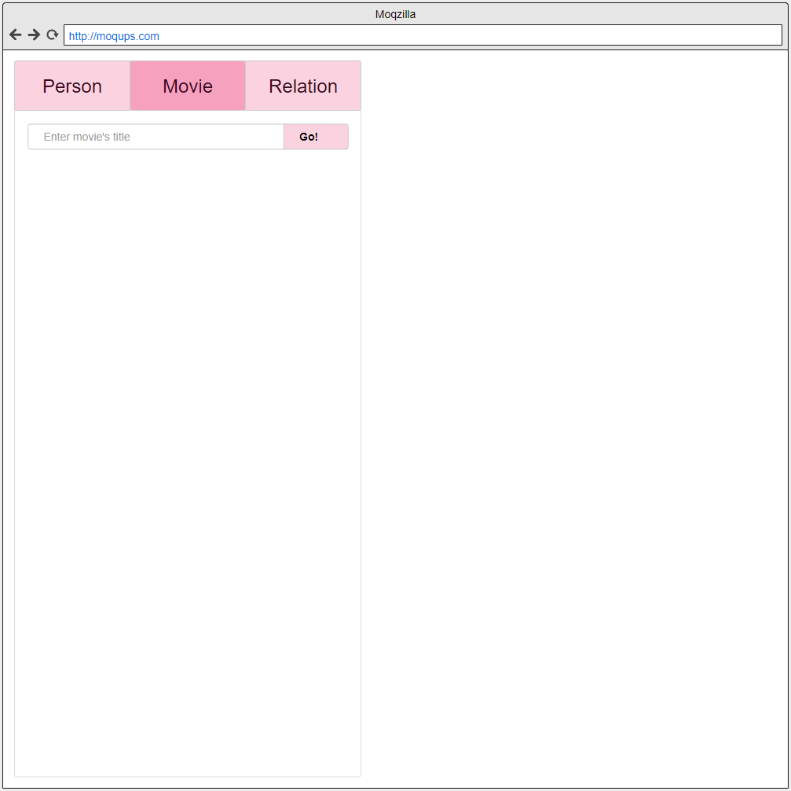
Рисунок 5
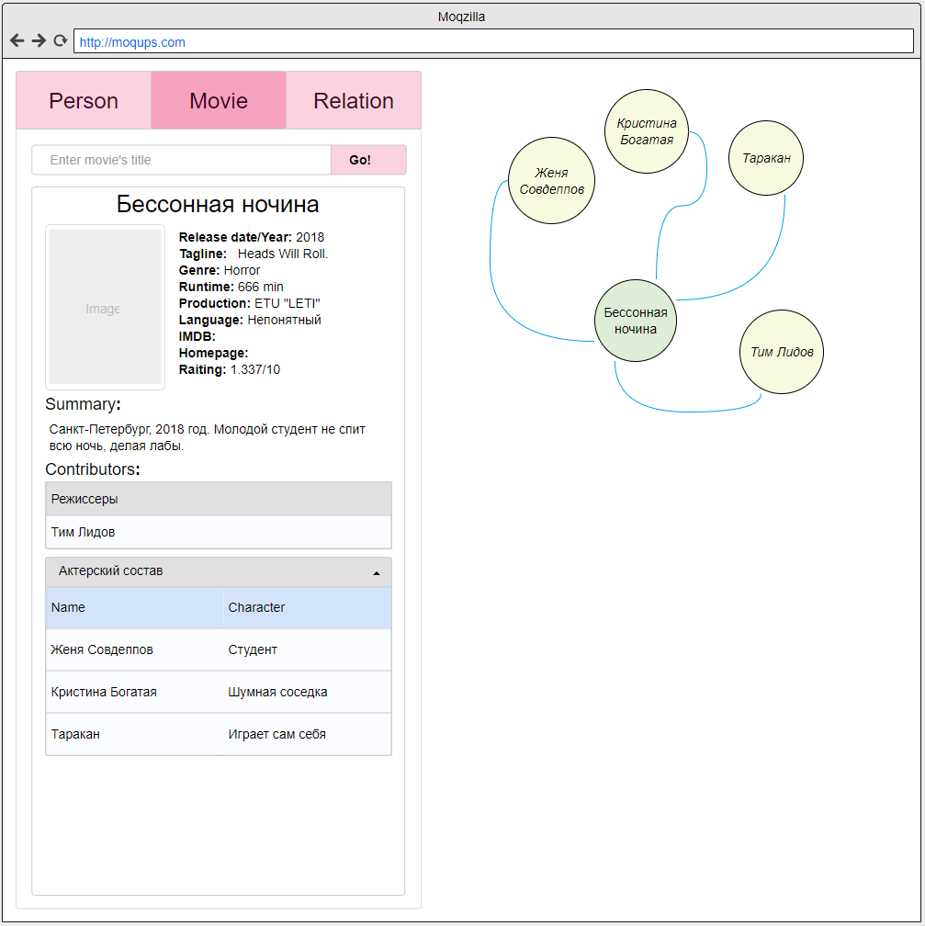
Рисунок 6

View связей
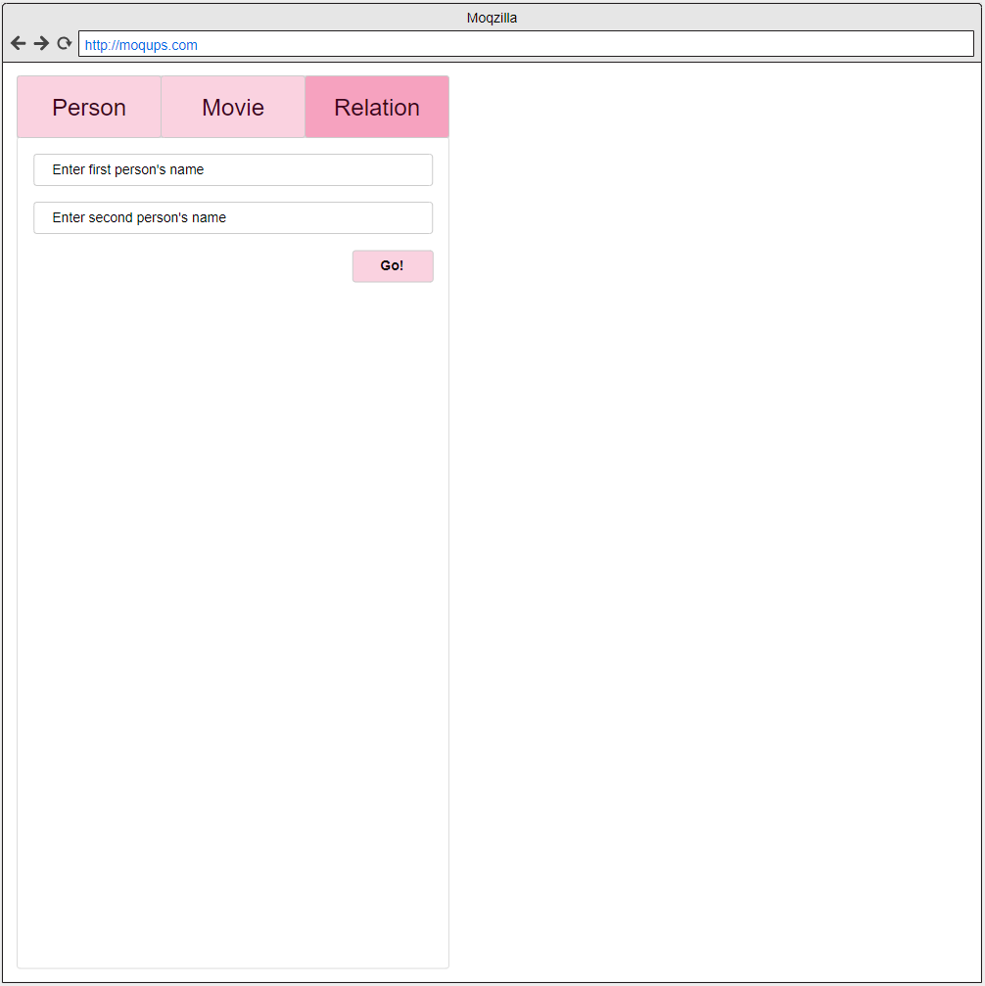
Рисунок 7
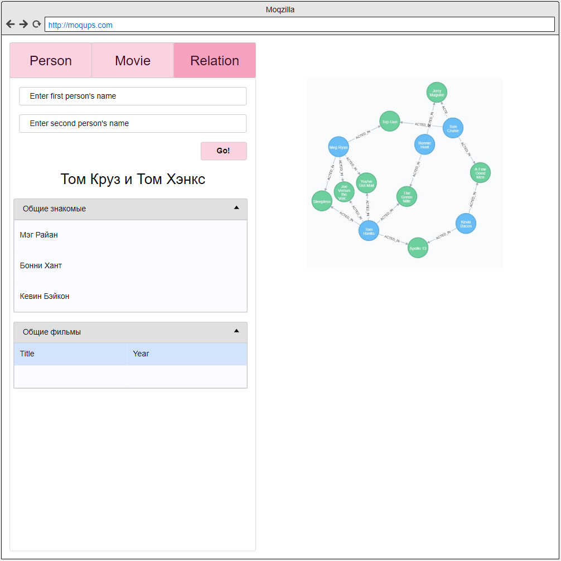
Рисунок 8

Сценарии использования для задачи

Вьюшка человека
Сценарий 01. Открыть карточку человека.
Актер: |  | Пользователь
Основной сценарий
Номер шага | Описание | Ожидаемый результат
1 | Пользователь открывает приложение, в главной панели выбирает вкладку «Person». | Вкладка «Person» является текущей. Внутри вкладки располагается одна поисковая строка.
2 | Пользователь вводит имя человека в текстбокс, затем нажимает на кнопку Go или на клавишу Enter клавиатуры. Кейс окончен. | Введённое имя найдено в базе. Вид окна меняется: для искомого человека во вкладке выводится карточка (см. макет), в правой части окна (приложения) выводятся графы запросов.
Альтернативный сценарий
Номер шага | Описание | Ожидаемый результат
2а | Проделать действия шага 2. Искомое имя не найдено в базе. Кейс окончен | Выводится соответствующее сообщение об ошибке.

Сценарий 02. Посмотреть фильмографию человека.
Актер: |  | Пользователь
Основной сценарий
Номер шага | Описание | Ожидаемый результат
1 | Исполнить кейс 01. | Успешно завершен основной сценарий. Отображена вьюшка человека. Окно выглядит согласно макету.
2 | Пользователь нажимает на стрелочку на разворачивающейся панели «Актер». | Раздел развернут. Внутри располагается таблица с фильмами, в которых данный человек являлся актером. (см. макет)
3 | Пользователь нажимает на стрелочку на разворачивающейся панели «Режиссер». | Раздел развернут. Внутри располагается таблица с фильмами, в которых данный человек являлся режиссером. (см. макет)
Альтернативный сценарий
Номер шага | Описание | Ожидаемый результат
2а | Проделать действия шага 2. Данный человек не выступал в качестве актера ни в одном фильме в базе. | Раздел развернут. Внутри располагается пустая таблица (структура в макете).
3а | Проделать действия шага 3. Данный человек не выступал в качестве режиссера ни в одном фильме в базе. | Раздел развернут. Внутри располагается пустая таблица (структура в макете).
4 | Пользователь повторно нажимает на стрелочку на разворачивающихся панелях «Актер» и «Режиссер». | Разделы сворачиваются.

Сценарий 03. Посмотреть жанры человека
Актер: |  | Пользователь
Основной сценарий
Номер шага | Описание | Ожидаемый результат
1 | Исполнить кейс 01. | Успешно завершен основной сценарий. Отображена вьюшка человека. Окно выглядит согласно макету.
2 | Пользователь нажимает на стрелочку на разворачивающейся панели «Жанры фильмов». | Раздел развернут. Внутри располагается таблица с жанрами фильмов данного человека и количество фильмов для каждого жанра (см. макет).
Альтернативный сценарий
Номер шага | Описание | Ожидаемый результат
2а | Проделать действия шага 2. У данного человека пустая фильмография. | Раздел развернут. Внутри располагается пустая таблица (структура в макете).
3 | Пользователь повторно нажимает на стрелочку на разворачивающейся панели «Жанры фильмов». | Раздел сворачивается.

Сценарий 04. Посмотреть языки человека
Актер: |  | Пользователь
Основной сценарий
Номер шага | Описание | Ожидаемый результат
1 | Исполнить кейс 01. | Успешно завершен основной сценарий. Отображена вьюшка человека. Окно выглядит согласно макету.
2 | Пользователь нажимает на стрелочку на разворачивающейся панели «Языки фильмов». | Раздел развернут. Внутри располагается таблица с языками фильмов данного человека и количество фильмов для каждого языка (см. макет).
Альтернативный сценарий
Номер шага | Описание | Ожидаемый результат
2а | Проделать действия шага 2. У данного человека пустая фильмография. | Раздел развернут. Внутри располагается пустая таблица (структура в макете).
3 | Пользователь повторно нажимает на стрелочку на разворачивающейся панели «Языки фильмов». | Раздел сворачивается.

Сценарий 05. Посмотреть любимых коллег человека
Актер: |  | Пользователь
Основной сценарий
Номер шага | Описание | Ожидаемый результат
1 | Исполнить кейс 01. | Успешно завершен основной сценарий. Отображена вьюшка человека. Окно выглядит согласно макету.
2 | Пользователь нажимает на стрелочку на разворачивающейся панели «Любимые коллеги». | Раздел развернут. Внутри располагается таблица с именами людей, с которыми у данного человека более N общих фильмов, а также количество общих фильмов. Записи в таблице упорядочены по убыванию кол-ва фильмов.
Альтернативный сценарий
Номер шага | Описание | Ожидаемый результат
2а | Проделать действия шага 2. У данного человека пустая фильмография или нет людей с более N связей. | Раздел развернут. Внутри располагается пустая таблица.
3 | Пользователь повторно нажимает на стрелочку на разворачивающейся панели «Любимые коллеги». | Раздел сворачивается.

Сценарий 06. Посмотреть коллег-земляков человека
Актер: |  | Пользователь
Основной сценарий
Номер шага | Описание | Ожидаемый результат
1 | Исполнить кейс 01. | Успешно завершен основной сценарий. Отображена вьюшка человека. Окно выглядит согласно макету.
2 | Пользователь нажимает на стрелочку на разворачивающейся панели «Коллеги-земляки». | Раздел развернут. Внутри располагается таблица с именами людей, имеющих такое же место рождения, с которыми у данного человека есть общие фильмы, а также количество общих фильмов (или название-год фильма).
Альтернативный сценарий
Номер шага | Описание | Ожидаемый результат
2а | Проделать действия шага 2. У данного человека пустая фильмография или нет земляков. | Раздел развернут. Внутри располагается пустая таблица.
3 | Пользователь повторно нажимает на стрелочку на разворачивающейся панели «Коллеги-земляки». | Раздел сворачивается.

Вьюшка фильма
Сценарий 11. Открыть карточку фильма.
Актер: |  | Пользователь
Основной сценарий
Номер шага | Описание | Ожидаемый результат
1 | Пользователь открывает приложение, в главной панели выбирает вкладку «Movies». | Вкладка «Movies» является текущей. Внутри вкладки располагается одна поисковая строка.
2 | Пользователь вводит имя человека в текстбокс, затем нажимает на кнопку Go или на клавишу Enter клавиатуры. Кейс окончен. | Введённое название найдено в базе. Вид окна изменился: для искомого фильма во вкладке выводится карточка (см. макет), в правой части окна (приложения) выводятся графы запросов.
Альтернативный сценарий
Номер шага | Описание | Ожидаемый результат
2а | Проделать действия шага 2. Искомое название не найдено в базе. Кейс окончен. | Выводится соответствующее сообщение об ошибке.

Сценарий 12. Посмотреть актерский состав фильма
Актер: |  | Пользователь
Основной сценарий
Номер шага | Описание | Ожидаемый результат
1 | Исполнить кейс 11. | Успешно завершен основной сценарий. Отображена вьюшка фильма. Окно выглядит согласно макету.
2 | Пользователь нажимает на стрелочку на разворачивающейся панели «Актерский состав». | Раздел развернут. Внутри располагается таблица с именами актеров и их персонажей (см. макет).
Альтернативный сценарий
Номер шага | Описание | Ожидаемый результат
2а | Проделать действия шага 2. У данного фильма не актеров. | Раздел развернут. Внутри располагается пустая таблица.
3 | Пользователь повторно нажимает на стрелочку на разворачивающейся панели «Актерский состав». | Раздел сворачивается.

Вьюшка связей
Сценарий 21. Открыть карточку отношений между двумя людьми.
Актер: |  | Пользователь
Основной сценарий
Номер шага | Описание | Ожидаемый результат
1 | Пользователь открывает приложение, в главной панели выбирает вкладку «Relation». | Вкладка «Relation» является текущей. Внутри вкладки располагаются два поля ввода и кнопка под ними.
2 | Пользователь поочередно вводит имена людей в каждое поле, затем нажимает на кнопку Go. Кейс окончен. | Введённое имена найдены в базе. Вид окна меняется: во вкладке под кнопкой появляется заголовок с именами искомых людей, ниже располагаются разворачивающиеся разделы: общие знакомые и общие фильмы (см. макет), в правой части окна (приложения) выводятся графы запросов: граф кратчайших путей между запрашиваемыми людьми или граф общих фильмов при их наличии.
Альтернативный сценарий
Номер шага | Описание | Ожидаемый результат
2а | Проделать действия шага 2. Хотя бы одно из имен не найдено в базе. Кейс окончен. | Выводится соответствующее сообщение об ошибке.
  - Вывод о том, какие операции будут преобладать
Подавляющее большинство операций – операции чтения и поиска. Операции импорта/экспорта будут проводиться значительно реже.

Модель данных

Нереляционная модель данных
Схема модели данных
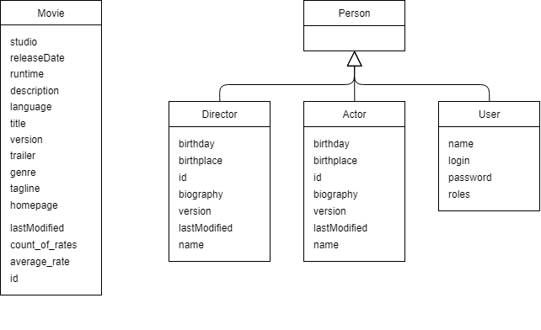
Рисунок 9
Описание модели данных
Структура данных: данные представлены в виде ненаправленного графа, узлы которого содержат следующие данные:
Для User:
- Имя name
- Логин login
- Пароль password
- Роль в системе roles
Для Actor:
- Имя name
- Биография biography
- Дата рождения birthday
- Место рождения birthplace
- Версия version
- Уникальный номер id
- Последняя модифкация lastModified
Для Director:
- Имя name
- Биография biography
- Дата рождения birthday
- Место рождения birthplace
- Версия version
- Уникальный номер id
- Последняя модифкация lastModified
Для фильма:
- Название фильма title
- Рейтинг фильма rating
- Дата выпуска releaseDate
- Жанры фильма genre
- Название студии studio
- Длительность фильма в минутах runtime
- Описание фильма description
- Заголовок tagline
- Ссылка на трейлер trailer
- Ссылка на сайт фильма homepage
- Номер в системе id
- Язык фильма language
- Количество оценок count_of rates
- Средняя оценка фильма average_rate
Существующие типы связей:
- DIRECTED
- ACTS_IN (role, string - имя роли)
- RATED (comment, string - комментарий к оценке, stars, int - оценка)
Исходный формат данных:
Снимок БД распространялся в виде запакованной Neo4j базы
Запросы к ytht=модели:
Запрос на создание Киану Ривза
CREATE (Keanu:Actor {name:'Keanu Reeves', birthday:1964})
Запрос на создание фильма
CREATE (TheMatrix:Movie {title:'The Matrix', released:1999, tagline:'Welcome to the Real World'})
Запрос на создание связи
CREATE (Keanu)-[:ACTS_IN {roles:['Neo']}]->(TheMatrix)
Запрос на сравнение по выбранному признаку
MATCH (nineties:Movie) WHERE nineties.released >= 1990 AND nineties.released < 2000 RETURN nineties.title
Запрос на выборку данных
MATCH (people:Person)-[relatedTo]-(:Movie {title: "Cloud Atlas"}) RETURN people.name, Type(relatedTo), relatedTo
Описание типов используемых данных:
Типы данных, используемые для описания человека Person:
Для описания User:
- name, string - имя пользователя, средняя длина около 10-14 байт
- roles, string - роль пользователя в системе, около 10 байт
- password, string - хэш от пароля, около 6-15 байт
- login, string - логин пользователя, около 10-14 байт
Сумма: 53
Для описания Actor, Director:
- name, string - имя и фамилия, в среднем около 15 байт
- birthplace, string - место рождения, в среднем около 10 байт
- biography, string - биография, до 500 байт
- id, int - номер в системе, 4 байта
- birthday, long - день рождения (от старта юникс времени), 4 байта
- version, int - какая по счёту версия изменения, 4 байта
- lastModified, int - последняя модификация, 4 байта
Сумма: 541
Для описания Movie:
- studio, string - студия, выпустившая фильм, около 20 байт
- releaseDate, int - дата выпуска, 4 байта
- runtime, int - длительность фильма, 4 байта
- description, string - описание фильма, не больше 300 байт
- language, string - язык фильма, 2 байта
- title, string - название фильма, около 10-12 байт
- version, int - какая версия изменения по счёту, 4 байта
- trailer, string - ссылка на трейлер, около 30 байт
- genre, string - жанр фильма, около 10
- tagline, string - девиз фильма, около 10-20 байт
- lastModified, int - когда в последний раз был изменён, 4 байта
- id, int - номер в системе, 4 байта
- homepage, string - ссылка на сайт фильма, около 10-40 байт.
- count_of_rates, int - число оценок, 4 байта
- average_rate, float - средняя оценка, 4 байта.
Сумма: 460

Реляционная модель данных SQL
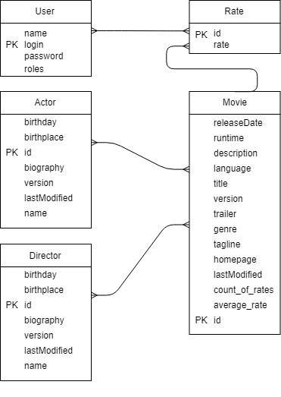
Рисунок 10
Описание назначений таблиц, типов данных и сущностей
Возьмем упрощённую модель данных без избавления от связей многие ко многим, так как это приведет к значительному увеличению числа таблиц. При такой модели так же происходит дублирование некоторой информации в Director и Actor, так как иногда режиссёры снимаются в своих фильмах (Квентин Тарантино).
SQL модель составляют следующие таблицы:
Таблица User:
- Ключ login
- Имя пользователя name
- Пароль password
- Роль в системе roles
Таблица Actor:
- Ключ id
- Имя name
- Биография biography
- День рождения birthday
- Место рождения birthplace
- Версия изменения version
- Последнее изменение lastModified
- Ссылка на фильм id_movie
Таблица Director:
- Ключ id
- Имя name
- Биография biography
- День рождения birthday
- Место рождения birthplace
- Версия изменения version
- Последнее изменение lastModified
- Ссылка на фильм id_movie
Таблица Movie:
- Ключ id
- Название title
- Рейтинг фильма rating
- Дата выпуска releaseDate
- Жанр genre
- Студия, выпустившая фильм studio
- Длительность runtime
- Описание description
- Девиз tagline
- Ссылка на трейлер trailer
- Ссылка на сайт фильма homepage
- Язык фильма language
- Количество оценок count_of rates
- Средняя оценка фильма average_rate
- Ссылка на актера id_actor
- Ссылка на режисера id_director
Таблица Rate
- Ссылка на пользователя id_user
- Ссылка на фильм id_movie
- Оценка rate
Оценка удельного объема информации, хранимой в модели
Таблица User:
- login, varchar(20), 20 байт
- name, varchar(30), 30 байт
- password, varchar(15), 15 байт
- roles, varchar(10), 10 байт Сумма: 75
Таблица Actor:
- id, длинное целое, 4 байта
- name, varchar(30), 30 байт
- biography, varchar(500), 500 байт
- birthday, дата время 8 байт
- birthplace, varhar(20), 20 байт
- version, длинное целое 4 байта
- lastModified, дата время 8 байт
- id_movie, 8 байт Сумма: 582 байта
Таблица Director:
- id, длинное целое, 4 байта
- name, varchar(30), 30 байт
- biography, varchar(500), 500 байт
- birthday, дата время 8 байт
- birthplace, varhar(20), 20 байт
- version, длинное целое 4 байта
- lastModified, дата время 8 байт
- id_movie, 8 байт Сумма: 582 байта
Таблица Movie:
- id, длинное целое, 4 байта
- title, varchar(30), 30 байт
- rating, длинное целое, 4 байта
- releaseDate, дата время 8 байт
- genre, varchar(10), 10 байт
- studio, varchar(20), 20 байт
- runtime, длинное целое, 4 байта
- description, varchar(300), 300 байт
- tagline, varchar(30), 30 байт
- trailer, varchar(100), 100 байт
- homepage, varchar(100), 100 байт
- language, varchar(2), 2 байта
- count_of rates, длинное целое, 4 байта
- average_rate, длинное целое, 4 байта
- id_actor, 8 байт
- id_director, 8 байт Сумма: 636 байт
Таблица Rate
- id, длинное целое, 4 байта
- rate, длинное целое, 4 байта Сумма: 8 байт
Примеры запросов
Запрос на создание Киану Ривза
INSERT INTO Actor (name, birthday) VALUES ('Keanu Reeves', '1964');
Запрос на создание фильма
INSERT INTO Movie (title, releaseDate, tagline) VALUES ('The Matrix', '1999', 'Welcome to the Real World');
Запрос на создание связи
INSERT INTO Acts_In ( movie_id, actor_id, roles ) SELECT Movies.id, Actors.id, 'Neo' FROM Actors, Movies WHERE ((Movies.title='The Matrix') AND (Actors.name='Keanu Reeves'));
Запрос на сравнение по выбранному признаку
SELECT title FROM Movies WHERE released >= 1990 AND released < 2000;
Запрос на выборку данных
SELECT DISTINCT name FROM Actor LEFT JOIN Movie ON Actor.id = Movie.id_actor WHERE Movie.title = 'Cloud Atlas' UNION SELECT DISTINCT name FROM Director LEFT JOIN Movie ON Director.id = Movie.id_director WHERE Movie.title = 'Cloud Atlas'

Сравнение моделей
Сравнение SQL и Neo4j моделей
 | Neo4j | SQL
Create без связей(Создание User) | 1 Create запрос | 1 INSERT запрос
Create со связями(Создание Rate) | 1 Create запрос | INSERT в USER и INSERT в RATE
Update(Обновление RATE) | 1 Set запрос в Rate, 1 Set в Movie | 1 Update запрос
Delete(Удаление Movie) | 1 Delete | 2*N*D DELETE, где N - число актеров, D - число режисеров
Select(Поиск всех оценок) | 1 Match | 1 SELECT
Select(Поиск всех кто участвовал в фильме) | 1 Match | 2 SELECT с 2 JOIN
Select(Поиск всех коллег для конкретного актера) | 1 Match | 1 SELECT на выборку фильмов, 1 на выборку всех актеров по фильмам, 1 на выборку всех режисеров по фильмам
Select(Поиск кратчайшей свзяи) | 1 Match | Невозможен стандартными средствами СУБД
Поддержание целостности | Необходимо поддерживать | Поддерживает целостность

Объем
 | Neo4j | SQL
User(U) | U*53 | U*75
Rate(R) | R*8 | R*8
Actor(A) | A*541+N*ACTS_IN_SIZE | A*M*582, M число фильмов в которых снимался
Director(D) | D*541+N*DIRECTED_SIZE | D*M*582, M число снятых фильмов
Movie(M) | M*460 | M*A*D*636, где A и D только данного фильма
- Пусть число фильмов - N. В среднем фильм смотрит 5 000 User, и каждый его оценивает. В фильме снимается 20 Actor и роль содержит 20 символов, и режисирует 2 Director.
- SQL: N * (5000 * (75 + 8) + (2 * 20 * 582) + (2 * 20 * 582)) * (636 * 20 * 2) = N * (415000 + 46560) * 25440 = 11742086400 * N
Neo4j: N * (5000 * (75 + 8) + (20 * 541 + 20 * 4) + (2 * 541)) * 460 = N * (415000 + 10900 + 1082) * 460 = 196411720 * N

Вывод
Для раскрытия связи многие-ко-многим в SQL модели пришлось бы создать большое количество таблиц
Запросы на Neo4j Cypher компактны, эффективны и функциональны по сравнению с SQL моделью, но Neo4j не поддерживает самостоятельно свою целостность, в отличие от SQL модели. Neo4j показывает себя значительно эффективнее для сложных графовых запросов нежели стандарные SQL СУБД, при сравнительно небольшом увеличении памяти для хранения связей.

Разработанное приложение

Краткое описание
Одностраничное приложение для демонстрации данных из базы Neo4j. Позволяет отображать информацию об актерах, фильмах, и связях между актерами.

Схема экранов приложения
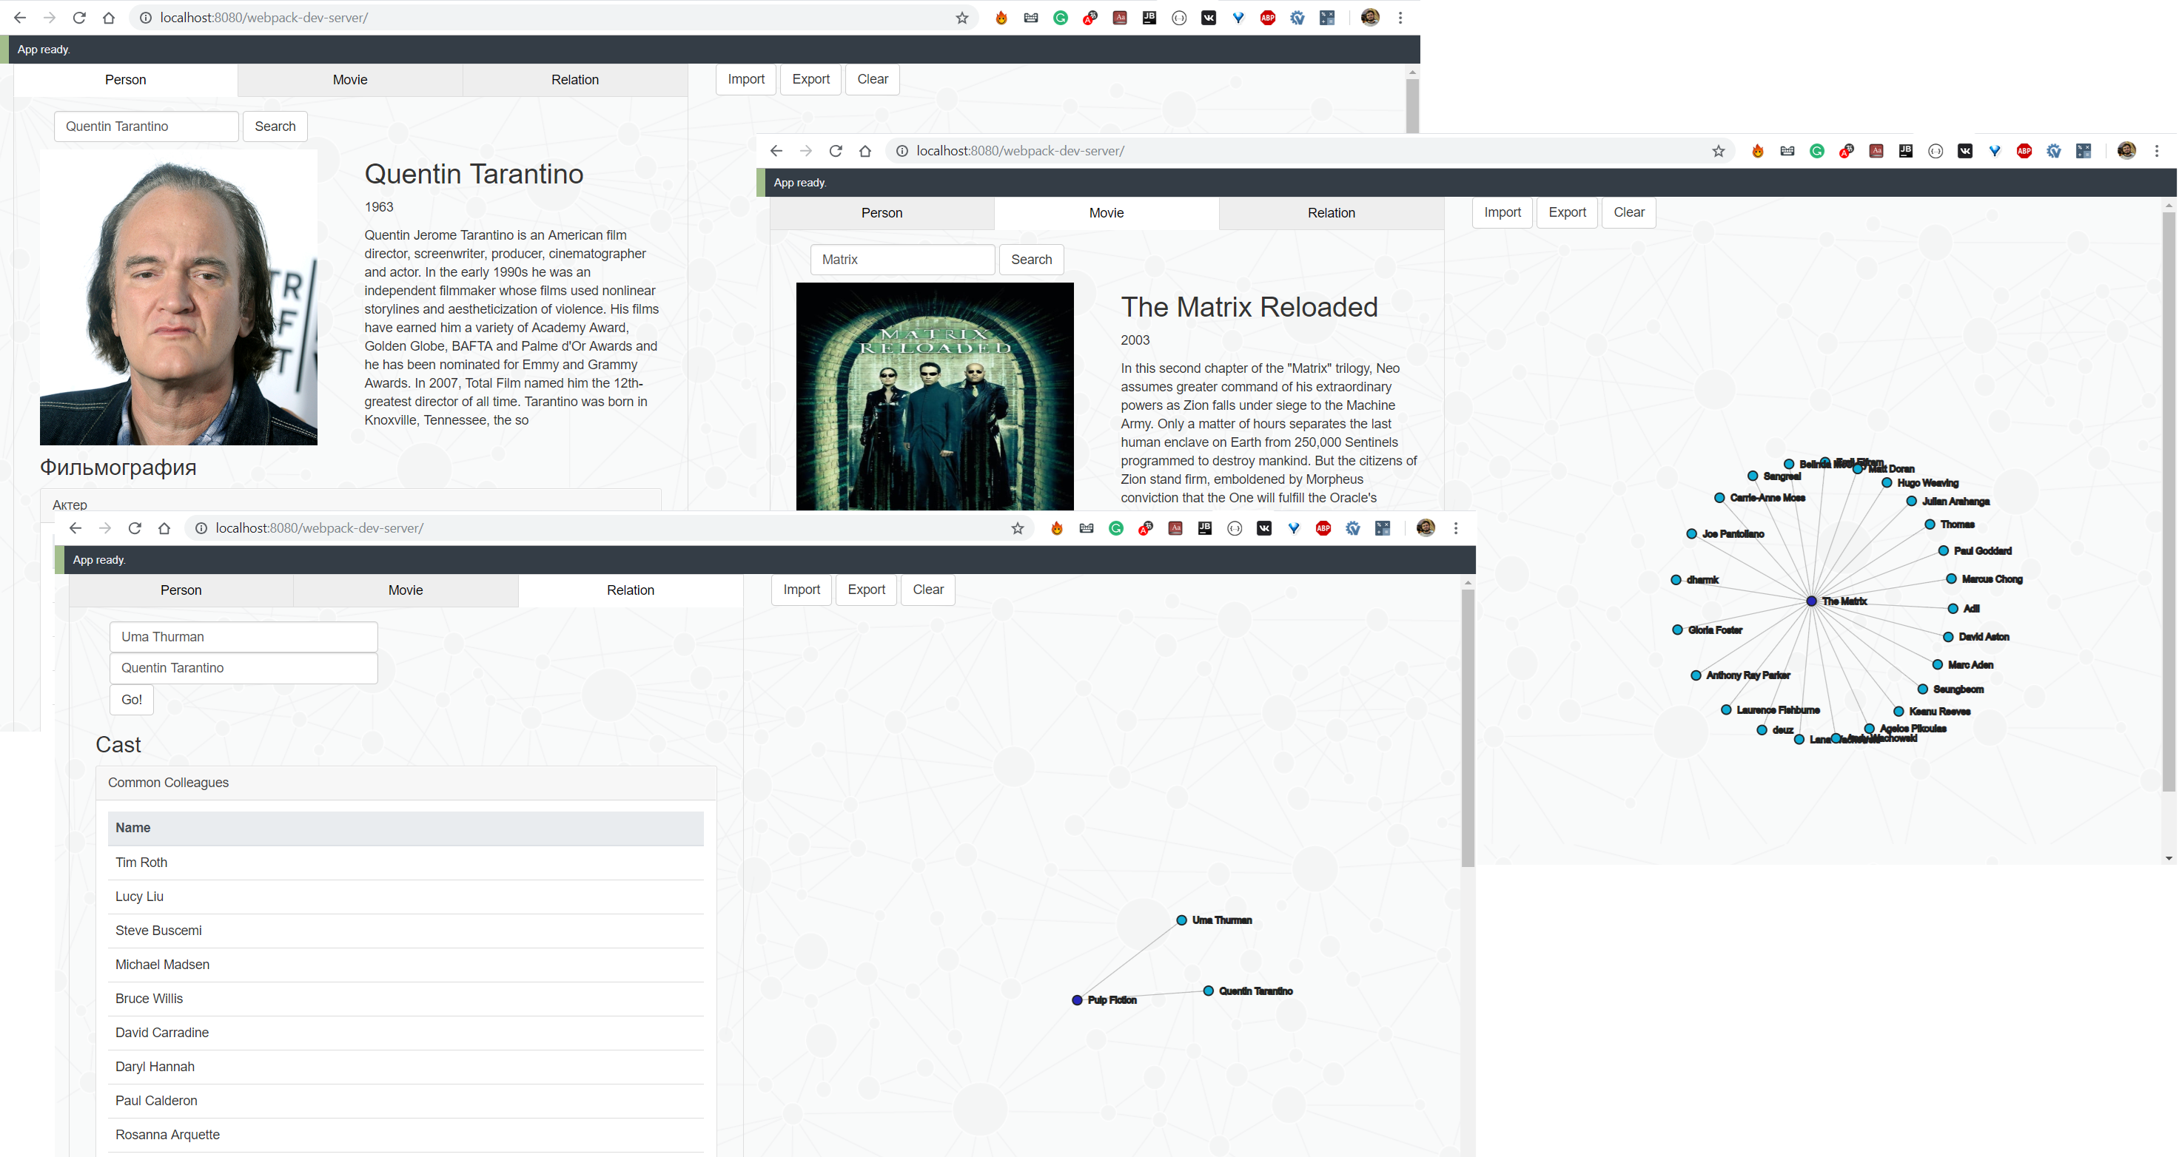
Рисунок 11

Использованные технологии
- Node JS
- Bootstrap 4
- Neo4j
- JQuery
- npm

Ссылки на приложение
Репозиторий приложения: https://github.com/moevm/nosql2018-imdb_analysis

Выводы
Достигнутые результаты
Было реализовано одностраничное web-приложение для демонстрации данных о фильмах и актерах с сайта IMDB.
Приложение позволяет просматривать информацию о фильмах, такую как название, год выпуска, краткое описание, актерский и режиссёрские составы, об актерах\режиссёрах – полное имя, дата рождения, биография, фильмы в которых было принято участие и наиболее предпочтительные жанры и языки фильмов, а также коллеги.
Приложение умеет демонстрировать динамические графовые структуры, для наглядности и удобства восприятия.
Недостатки и пути для улучшения полученного решения
Требуется улучшить визуальную составляющую приложения – добавить индикаторы состояния импорта/экспорта, улучшить представление данных, а также общий дизайн. Приложение не позволяет модифицировать данные, поэтому эту возможность необходимо добавить для совершенствования самой базы данных.
Будущее развитие решения
Введение серверной части приложения, создание пользовательской системы, добавление возможности редактирования и загрузки данных о фильмах\людях.

ПРИЛОЖЕНИЯ
Документация по сборке и развёртыванию приложения
- Создаем новый граф в Neo4j Desktop
- Manage -> Open Folder -> Переходим по папкам /data/databases
- Копируем graph.db из data этого репозитория
- Запускаем базу данных
- При отсутствии npm, скачать по ссылке https://nodejs.org/en/download/
- В папке клонированного репозитория: npm install.
- По завершению установки пакетов: npm run dev
- Открываем браузер и по адресу http://localhost:8080/webpack-dev-server/ работоспособное приложение

СПИСОК ИСПОЛЬЗОВАННЫХ ИСТОЧНИКОВ
- Cypher Basics I // Neo4j URL: https://neo4j.com/developer/cypher-query-language/ (дата обращения: 15.09.2018).
- Components // getbootstrap URL: https://getbootstrap.com/docs/3.3/components/ (дата обращения: 15.09.2018).
- d3.js force directed graph examples (overview) // d3noob URL: http://www.d3noob.org/2013/03/d3js-force-directed-graph-examples.html (дата обращения: 15.09.2018).
- jQuery Introduction // w3schools URL: https://www.w3schools.com/jquery/jquery_intro.asp (дата обращения: 15.09.2018).

